Khung phát thải ròng bằng 0 của IMO đang đi vào cơn bão chính trị
Sam Chambers
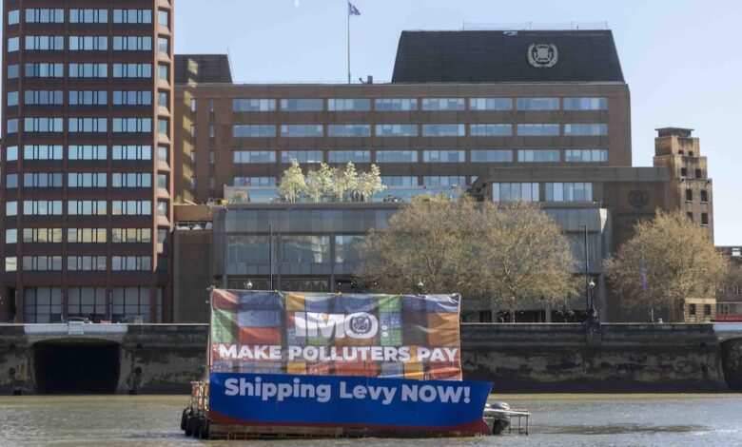
Phiên họp đặc biệt của Ủy ban Bảo vệ Môi trường Biển (MEPC) thuộc IMO tuần này - diễn ra từ thứ hai đến thứ Sáu - sẽ chứng kiến ​​các quốc gia thành viên của Tổ chức Hàng hải Quốc tế (IMO) thảo luận về một sự hợp nhất quan trọng: dự thảo toàn bộ Phụ lục VI của MARPOL (phòng ngừa ô nhiễm không khí từ tàu biển), bao gồm cả Khung Phát thải Không Carbon (NZF) gây tranh cãi. Văn bản được đề xuất dài 120 trang và bao gồm sáu chương cốt lõi – trải dài từ các định nghĩa chung, kiểm soát khí thải, quy định về cường độ khí thải carbon, báo cáo, xác minh tuân thủ đến bản thân chế độ NZF mới.
Ngoài phạm vi của NZF, gói này cũng bao gồm các quyết định trước đó: các quy định về động cơ chạy ở đa chế độ của MEPC 82 và các giải thích về báo cáo dữ liệu, và các bổ sung của MEPC 83 về hệ thống dữ liệu nhiên liệu tàu của IMO, các biện pháp giảm khí nhà kính (GHG) ngắn hạn, và chỉ định Đông Bắc Đại Tây Dương là Khu vực Kiểm soát Phát thải SOx/NOx/PM mới.
Trọng tâm của NZF là hai yêu cầu bắt buộc: tàu phải cải thiện cường độ thải khí nhà kính theo hai cấp mục tiêu (cơ bản và trực tiếp), và những tàu vượt quá ngưỡng khí thải sẽ phải đối mặt với chi phí khắc phục hàng năm.
Hội nghị MEPC này đánh dấu một ngã rẽ quan trọng.
Những người chỉ trích sẽ lập luận rằng NZF là một loại thuế carbon toàn cầu với một tên gọi khác. Những người ủng hộ phản bác rằng đó là con đường duy nhất dẫn đến các quy tắc khí hậu toàn cầu thống nhất trong vận tải biển. Các vấn đề gây tranh cãi nhất dự kiến ​​sẽ là cấu trúc của các bậc cường độ nhiên liệu, giá của các đơn vị phát thải và chế độ thực thi. Việc LNG và nhiên liệu sinh học phù hợp với khuôn khổ này như thế nào cũng sẽ là một chủ đề tranh luận sôi nổi trong tuần này.
Các phần thưởng cũng đã được “tích hợp sẵn” — các hãng vận tải sử dụng nhiên liệu và công nghệ phát thải bằng không hoặc gần bằng không (ZNZ – zero or near-zero) có thể nhận được tín dụng được rút từ Quỹ Phát thải Ròng Bằng Không (IMO Net Zero Fund) do IMO đề xuất. Quỹ này có nhiệm vụ phân bổ nguồn thu để hỗ trợ chuyển giao công nghệ, xây dựng năng lực, và giảm thiểu tác động tại các quốc gia dễ bị tổn thương.
Những người chỉ trích cho rằng NZF thực chất là một dạng “thuế carbon toàn cầu” được đặt tên khác đi. Trong khi đó, những người ủng hộ lập luận rằng đây là con đường duy nhất để thiết lập các quy tắc khí hậu thống nhất trên toàn cầu trong lĩnh vực hàng hải. Những vấn đề được dự đoán gây tranh cãi nhất gồm có cấu trúc các tầng cường độ nhiên liệu, giá của đơn vị phát thải, và cơ chế thực thi. Ngoài ra, việc LNG và nhiên liệu sinh học (biofuel) được xếp vào vị trí nào trong khuôn khổ này cũng được xem là chủ đề nóng trong tuần này.
Với hơn 30 bản đệ trình và căng thẳng pháp lý giữa các quốc gia đang gia tăng lên, kỳ họp MEPC lần này (Ủy ban Bảo vệ Môi trường Biển của IMO) được xem là ngã rẽ quyết định: hoặc là thông qua một quy định thống nhất, hoặc để cho các quy định rời rạc của các khu vực phá vỡ thương mại và tính công bằng toàn cầu — nhất là khi Mỹ công khai bày tỏ sự phản đối mạnh mẽ đối với đề xuất này.
Phòng Thương mại Hàng hải Quốc tế (ICS) đã có hai bản đệ trình gửi IMO, trong đó tổ chức vận động hành lang này nhấn mạnh rằng phương án tiếp cận toàn cầu của IMO cần được ủng hộ ngay bây giờ, đồng thời kêu gọi tạo ra các ưu đãi tài chính cho những người đi tiên phong, nhằm thúc đẩy sự hình thành thị trường nhiên liệu thay thế và tránh tình trạng phân mảnh về quy định pháp lý. ICS cũng thúc giục IMO sớm ban hành hướng dẫn triển khai để hỗ trợ tiến trình này.
Trong số nhiều bản đệ trình mà Splash (một trang tin hàng hải) thu thập được, có sự đồng thuận rộng rãi rằng việc đưa Quỹ Net Zero của IMO vào hoạt động là ưu tiên hàng đầu. Một số quốc gia cho rằng quỹ nên bắt đầu giải ngân cho các quốc gia đang phát triển và quốc đảo nhỏ - từ nguồn đóng góp khắc phục - trước năm 2029. Theo họ, đây là cách duy nhất để tạo đà cho quá trình chuyển đổi sang nhiên liệu thay thế.
Splash cũng nhiều lần đưa tin về sự phản đối của Mỹ đối với đề xuất này. Chính quyền Trump đã leo thang chính sách thương mại và vận tải, khi vào thứ Sáu vừa qua (10/10) Washington đe dọa sẽ trừng phạt những quốc gia bỏ phiếu ủng hộ NZF.
Trong một tuyên bố chung, Ngoại trưởng Marco Rubio và Bộ trưởng Giao thông Sean Duffy cho biết những quốc gia ủng hộ kế hoạch loại bỏ khí thải carbon của IMO có thể bị cấm tàu vào các cảng của Mỹ, hạn chế visa cho thuyền viên, áp phí phạt với tàu, thậm chí trừng phạt quan chức chính phủ bị xem là “tài trợ cho các chính sách khí hậu do các nhà hoạt động môi trường thúc đẩy”.
Trong bản đệ trình gửi IMO, Mỹ “mời gọi” các quốc gia thành viên phản đối đề xuất của IMO, với lý do rằng đề xuất này có thể gây ra gánh nặng kinh tế đáng kể cho ngành hàng hải và khách hàng của họ, làm tăng lạm phát tiêu dùng. Phía Mỹ lập luận rằng các loại nhiên liệu chuyển tiếp giá rẻ và đã được kiểm chứng như LNG và nhiên liệu sinh học đang bị đối xử bất công, nhất là khi chưa có các giải pháp thay thế rõ ràng khác. Mỹ cũng cho rằng mục tiêu giảm nhanh cường độ phát thải khí nhà kính có thể dẫn đến việc tích lũy doanh thu quá mức mà không đạt được hiệu quả môi trường thực chất. Ngoài ra, Mỹ còn chỉ trích cơ chế quản lý và giải ngân nguồn thu trong khuôn khổ này, cho rằng nó được định nghĩa mơ hồ và không đủ đảm bảo hiệu quả của việc giảm phát thải.
Trong khi đó, sáu quốc gia sản xuất dầu mỏ là Bahrain, Iran, Kuwait, Ả Rập Xê Út, Sierra Leone và Venezuela đã gửi bản đệ trình chung yêu cầu hoãn áp dụng khuôn khổ này. Họ cho rằng kế hoạch thiết lập Quỹ Net Zero của IMO vượt quá phạm vi của Công ước MARPOL, vốn chỉ có phạm vi kỹ thuật, không bao gồm các vấn đề kinh tế như thu phí từ khu vực tư nhân, phân bổ quỹ, hay áp phạt khi không tuân thủ. Các quốc gia này khẳng định chưa từng có tiền lệ trong hệ thống Liên Hợp Quốc hoặc trong IMO về việc một cơ quan LHQ được phép yêu cầu các thực thể tư nhân như công ty vận tải hoặc hàng hải phải nộp phí phạt trực tiếp. Cơ chế thực thi trong các tổ chức này phải thuộc các quốc gia đăng ký tàu để quản lý tàu thuộc quyền tài phán của họ, chứ không thiết lập trách nhiệm trực tiếp với tàu tư nhân, theo lập luận của nhóm các nước sản xuất dầu.
IMO hiếm khi phải tiến hành bỏ phiếu chính thức, nhưng các nguồn tin ở London cho biết khả năng bỏ phiếu lần này là rất cao. Nếu không đạt được đồng thuận hoàn toàn thì việc thông qua sẽ cần đa số hai phần ba, tức 108 trong số 176 quốc gia thành viên đã phê chuẩn Phụ lục VI của MARPOL chấp thuận.
Các nhà phân tích nhận định rằng kết quả bỏ phiếu có thể phụ thuộc vào một nhóm nhỏ các quốc gia chưa quyết định, bao gồm một số nước Đông Nam Á, Trung Đông và Mỹ Latinh, nơi mà các liên minh chính trị và kinh tế đang trong giai đoạn chuyển động phức tạp.
-----------------------------------------

